Thuisblijven

Hoi mijn naam is Jonas. Ik woon in Duitsland. Dat is het grote land naast Nederland. Kun jij het vinden op de kaart?

Corona virus
Omdat het corona virus ook bij ons is mag ik niet meer naar school. De scholen zijn hier gesloten, net als alle restaurants en sportvelden. We krijgen nog wel opdrachten, Die worden gestuurd via de mail. Zo kunnen we toch nog blijven leren.

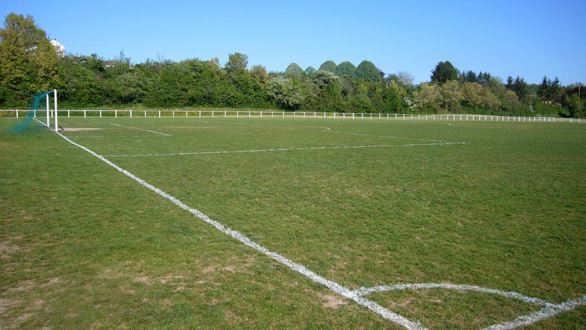
Geen wedstrijden meer voetballen
Mijn hobby’s zijn voetballen en buitenspelen. Normaal ga ik een keer in de week naar de voedbaltraining en heb ik op zaterdag een wedstrijd. Bij het voetballen zie ik mijn vrienden en hebben we het altijd heel gezellig. Maar nu zijn de voetbalvelden gesloten en alle wedstrijden zijn afgelast. Dat vind ik erg jammer. Ik kan mijn vrienden nu niet meer zoveel zien als eerst.

Hoelang gaat dit duren?
Ook vind ik het lastig dat het niet duidelijk is hoe lang alles dicht is. Ik weet niet wanneer ik weer naar school en voetbal kan. Ik hoop snel, dan kan ik weer spelen met mijn vrienden.

Oplossing
Om dit op te lossen heb ik afgesproken om een paar keer te videobellen met mijn vrienden. Bij videobellen kun je een persoon niet alleen horen maar ook zien. Dat vind ik een hele handige oplossing. Want met veel vrienden afspreken gaat nu niet. Videobellen is eigenlijk best grappig, heb jij dat weleens gedaan?

Veel thuis
Omdat ik de hele tijd thuis ben zie ik mijn gezin heel veel. Ik heb een broer en een zusje. Soms vind ik dat lastig en heb ik een beetje ruzie, maar we proberen het gezellig te houden. Ook werk ik iedere dag een beetje aan school. Als ik daar klaar mee ben ga ik voetballen, want gelukkig is er een veldje voor het huis, daar mag je nog wel voetballen als je met minder dan 4 mensen bent. Ook bakken we veel dingen. Vorige week hebben we een appeltaart gebakken en morgen gaan we een cake bakken. Lekker!

Groetjes Jonas

